Ямало-Ненецкий автономный округ
МУНИЦИПАЛЬНОЕ БЮДЖЕТНОЕ ОБЩЕОБРАЗОВАТЕЛЬНОЕ УЧРЕЖДЕНИЕ
«МУЖЕВСКАЯ СРЕДНЯЯ ОБЩЕОБРАЗОВАТЕЛЬНАЯ ШКОЛА
имени Н.В. Архангельского»
( МБОУ « МСОШ имени Н.В. Архангельского»)
629640 ЯНАО, Шурышкарский район с.Мужи, ул.Истомина, 9 тел. (34994) 21-2-53

Тема разработки: «Мой Шурышкарский район»
Форма проведения: игра-путешествие
Номинация: «Конспект занятия»
Адресат: учащиеся начальных классов

Автор разработчик:
Галкина Лариса Михайловна,
учитель начальных классов

С. Мужи, 2021 год
Пояснительная записка
Игра – это огромное светлое окно, через которое в духовный
мир ребенка вливается живительный поток представлений,
понятий об окружающем мире.
В.А. Сухомлинский
Данная методическая разработка направлена на воспитание у детей любви к родному краю, воспитание нравственных и духовных качеств личности. Учитывая разносторонние интересы детей и многообразие окружающего мира, в содержание включены вопросы по природе, истории, этнографии, археологии, литературе своего края, потому что свой родной край необходимо изучать комплексно.
Среди различных форм познания родного края наиболее интересной и творческой является игра. Игра –это деятельность, сопровождающаяся функциональным удовольствием. Краеведческая игра дает наслаждение познанием родного края, села, вырабатывает устойчивый интерес к историческому и культурному наследию малой родины.
Цель – развитие туристско-краеведческих компетенций детей через интерактивные формы занятий с учетом индивидуальных особенностей обучающихся.
Задачи:
- расширить знания о природе родного края;
- раскрыть эстетическое, познавательное, оздоровительное, практическое значение природы в жизни людей;
- воспитывать здоровый образ жизни, желание беречь и охранять природу;
- формировать у детей положительное отношение к природе, нормы поведения в природе.
Формы и методы используемые в игре-путешествии:
1) соревнование, эстафета,
2) создание игровых ситуаций;
3) конкурсы,
4) беседа,
5) наблюдение,
6) речевой метод выражения отношения к природе.
Участники: школьники 9-10 лет.
Продолжительность занятия : 40 минут
Оборудование: листы бумаги, фломастеры, шариковые ручки, маршрутные листы, физическая карта России и ЯНАО, интерактивная доска, видеопроектор, презентация, диск «Шурышкарский район», силуэты птицы стерх.
План проведения
- Организационный момент.
- Основная часть.
- Практическая часть.
- Выводы.

Ход мероприятия:
1.Организационный момент.
Игра «Давайте поздороваемся»
Правило: 1 хлопок – здороваемся за руку, 2 хлопка – за две руки, 3 хлопка – спинами
Составьте слово из букв Н И Р А Д О (РОДИНА)
Расшифруйте ребус Р1А (Р ОДИН А)
Включается запись песни «С чего начинается Родина»
Мы знаем о Родине, о стране, в котором живём, а есть такое понятие «Малая родина». Как вы понимаете, что такое «Малая родина»? (рассуждения детей). Это место, где мы с вами родились и живём, где увидели свет солнца, это маленький кусочек огромной страны.
- Страна наша – Россия. А вот в каком крае мы живём? Как называется наш округ? (ответы детей).
2. Основная часть.
- Посмотрите на карту страны. На ней много разных областей, больших и малых городов (педагог показывает на физической карте России области и города). Много на нашей планете городов. У каждого есть своё имя, как и у человека. Города бывают молодые и старые, шумные и спокойные. А в каких городах вы бывали? (ответы детей; педагог показывает на карте местонахождение городов, которые называют дети).
Место, где ты родился, где живут родные и близкие тебе люди, друзья, где все тебе родное и знакомое, называется малой Родиной. С чувством Родины не рождаются; это чувство проникает в нас постепенно, с улыбкой мамы, с домом, в котором мы живем. Чувство Родины пронизывает всю нашу жизнь.
Беседа о родном крае.
1. Ребята, как называется место, где мы родились и живем? (Родина)
2. Как называют людей, которые живут на Севере, на Ямале (северянами)
3. А как называется на округ? (ЯНАО)
3. Назовите столицу нашего округа. (Салехард)
4. Назовите Ф.И.О. губернатора нашего края? (Дмитрий Артюхов)
5. А в каком районе мы живём? (Шурышкарский)
- Ребята, сегодня мы с вами совершим путешествие по нашему району.. (Показ карты Шурышкарского района) 1 слайд
Вы на карту посмотрите
И Ямал на ней найдите,
Потому что здесь наш дом:
Мы на Севере живем…..(И. Истомин)
(просмотр диска «Шурышкарский район» С. Попова)
- 10 декабря 2020 исполнилось 90 лет Шурышкарскому району и нашему округу. Наше мероприятие мы посвящаем нашему Шурышкарскому району. (90).
- На каком виде транспорта мы можем совершить путешествие по району летом? (водном – теплоходе, метеоре, катере, моторной лодке).
- А зимой? (на вертолете – воздушном транспорте; на грузовой, легковой машине по зимнику; на воздушной подушке).
- Мы же с вами отправимся в путешествие по зимнику на треколе.
3. Практическая часть
- Посмотрите на карту Шурышкарского района. У каждого из вас есть маршрутный лист. Нарисуем флажок от начального места путешествия – наше село Мужи.
- Посмотрите на экран – вот и наше село. (Слайды № 3 -5)
Мужи – центр нашего Шурышкарского района. Исполнилось селу Мужи 177 лет – старинное село. Село образовано коми-ижемцами, переселившимися из Архангельской области в 19 веке. Мужи были самым крупным селом. Расположено село на реке малая Обь.
Герб села Мужи: Герб муниципального образования Мужевское представляет собой щит, разделённый на зелёное и лазурное (голубой и синий) поля тройной белой 9серебряной) рябью, скошенной слева. В середине верхнего зелёного поля изображен плывущий лебедь. Бурый медведь на зелёном поле символизирует богатую и разнообразную природу муниципального образования, главные национальные традиции поклонения. Зелёный цвет также символ надежды, благополучия и здоровья. Медведь – сила, мощь, достаток. Голубой цвет одновременно символизирует бесконечное всеобъемлющее мирное небо и бездонные водные просторы края, живую воду. Одновременно это символ искренности, красоты, добротетели, величия и созидания. Белый (серебряный) цвет – символ чистоты, добра, возрождения, светлых помыслов и намерений. Лебедь на голубом поле символизирует верность и веру, гордость и целеустремленность, покой и постоянство.
- Проезжаем деревню Новый Киеват. Отметьте на карте наш путь. Найдите деревню Новый Киеват.
Название деревня Новый Киеват получила от Киеватского городка Куноватской волости. С ханты языка переводится «Каменный Мыс».
Учитель: Пока мы едем, вспомним, какие коренные народы проживают на территории Шурышкарского района? (ханты, ненцы, селькупы, манси, коми) (слайд)
Следующая остановка – деревня Ямгорт. Найдите её на карте. Ямгорт. Название Ямгорт связано с расположением в этих юртах ямской станции, один из главных путей на Берёзово. В этой деревне в старину путники меняли лошадей. Село расположено на реке Сыня.
Прибываем в село Овгорт. В переводе с ханты языка Овгорт –«Деревня в устье реки». По преданию, село Овгорт был основан Антипом муркиным. Село основано в 1895 году. В 1930 году образован Сынский сельский совет, переименованный в Овгортский.
- на гербе поселения «Серебряный, с золотыми рогами, глазами и копытами, северный олень, идущий по трем зелёным вершинам, горам и звезды». На территории поселения проживает коренное население -оленеводы, рыбаки, охотники, которые хранят традиции и культуру народа ханты. Голубой цвет – символ бескрайнего чистого неба и водных просторов - по территории протекает чистая река Сыня. Серебряные звёзды – символ северных просторов. Зелёный цвет – символ природы, здоровья, молодости, жизненного роста.
Учитель: Пока мы в пути, назовите, какие рыбы водятся в реках наших рек. А какие блюда из рыбы готовят вам ваши родители?
Слайд. Перечислите рыб на слайде, все здесь верно? А какие реки мы проехали?
Прибыли в село Азовы. Этому селу исполнилось 148 лет. Азовское сельское поселение расположено в низовье реки Оби. Это центральная часть Крайнего Севера России. Однако, несмотря на суровый климат, для многих людей это место стало родной землей. Главным достоянием местных жителей являются природные богатства и продукты их переработки.
А чем славится это село мы можем узнать, посмотрев на герб села. (слайды
Учитель: Голубые полосы сходящиеся, с желтым ромбом в центре – расположение села на острове, омываемое тремя реками. Две рыбы сырок – рыболовство. Зеленые кедры – богатство края, символ красоты, долголетия, здоровья, силы. Белый цвет – символ чистоты, совершенства, мира и взаимопонимания. Зеленый – природа, молодость, жизненный рост. Голубой – честь, благородство, духовность, возвышенные устремления. Желтый цвет (золото) – символ богатства, стабильности, уважения и интеллекта. (слайды).
Учитель: Едем дальше.
- Расскажите о животном мире нашего северного края. Каких животных вы видели наяву, а не на картинках? (рассказы детей).
Слайд. Дидактическая игра «Что лишнее»:
- медведь, заяц, песец, волк, слон;
- лиса, лось, жираф, горностай, куница;
- олень, ондатра, бегемот, бурундук, выдра;
- лемминг, крыса, рысь, крокодил, ласка;
- росомаха, соболь, белка, полевка, коала.
Следующее село на нашем пути Горки. Отметьте его в маршрутном листе.
- Горковское сельское поселение - молодое село, ему исполнилось 88 лет. В июне 1931 года бригады спецпереселенцев были отправлены в охотничьи угодья ниже Кушевата, чтобы начать строительство села Горки. На месте дремучей тайги люди быстро, умело, и слаженно построили поселок. Горки постоянно растут и развиваются. Сейчас на берегу Оби привольно раскинулось крупное село, в котором дружно живут около двух тысяч человек двадцати национальностей.
Учитель: На гербе: кедр – богатство края, сеть – рыболовство, рыбозавод. Голубой цвет – вода, небо: символизирует возвышенные устремления, искренность, преданность, возрождение. Зеленый – лес, мудрость, доверие, движение вперед. Белый – чистота, открытость, божественная мудрость, примирение.
Учитель: Продолжаем наше путешествие. Каких птиц вы знаете, которые живут на территории района?
- Следующее село Лопхари. Найдите на карте.
По рассказам старожилов, на месте нынешних Лопхарей жители изготавливали лодки - калданки и весла. Это и послужило появлению названия села Лопхари - "место, где изготавливали весла". Изображение весла в гербе муниципального образования Лопхаринское указывает на название и делает, таким
Учитель: Природа отличается чистотой и разнообразием. В местных лесах водится в большом количестве соболь, лось, боровая дичь. В реках - ценные породы рыбы - Нельма и муксун, встречается осетр. На территории расположен Куноватский заказник, в котором гнездится белый журавль - стерх, занесенный в Красную книгу Российской Федерации. Здесь единственное в мире месте, где стерхи гнездятся самостоятельно, без вмешательства людей. Изображение в гербе журавля указывает на уникальную особенность поселения Деление щита на голубую и зеленую части показывает расположение всех населенных пунктов на берегах рек: Куноват и Большая Обь.
Учитель: Путешествуем дальше. На пути село Питляр. Найдите на карте. Старинное село Питляр, основано в 1898 году. Со дня основания села и по настоящее время основным занятием местного населения является охота и рыболовство. Герб села представляет человек в образе медведя - хозяина тайги, который занимается рыбной ловлей. Медведь - символ силы, превосходства, неутомимости, надежности. Муксун - «живое серебро» - символ рыбных богатств здешних рек, протоков и озер. Лазурь - символ реки Большая Обь.
Учитель: Продолжаем наше путешествие. Из чего изготавливают коренные народы свою красивую национальную одежду?
- Перечислите, какую одежду вы видите на слайде.
Проезжаем село Шурышкары. Отметьте на карте.
На высоком берегу Шурышкарского сора находилась крепость хантыйского рода Кельчиных. В январе 1927 года был образован Шурышкарский туземный совет в с. Шурышкары. В те годы в селе имелась школа.В 1934 году центр района был перенесен в с. Мужи.
Учитель: На гербе села изображен орел – символ силы, уверенности, полета, движения к цели. Цвета: зеленый – символ здоровья, молодости, жизненного роста. Голубой – символ воды, неба, благородства, чести и достоинства. Желтый (золото) – символ урожая, достатка, стабильности, уважения и интеллекта. Белый (серебро) – это чистота, совершенство, мир и взаимопонимание.
Доехали с вами до села Восяхово. В переводе с ханты языка «Устье протоки небольшого сора». (Слайды № ) Посмотрите на герб села, что вы можете сказать? На гербе изображен лебедь – символ гордости, красоты, мудрости и духовного совершенства Цвета: голубой – символ величия, красоты и ясности. Красный – символ труда, силы, мужества, красоты и праздника; желтый. Красные кирпичи обозначают кирпичный завод, который был здесь построен давно, и снабжал кирпичом весь район. Обратите внимание на красоту, своеобразие села, пусть оно небольшое, как все наши северные села, но очень красивое.
- Назовите основные занятия народов Севера. (оленеводство, рыболовство, охотоводство).
- А какие богатства таит в себе наш ямальский северный край? Нефть. Газ. Лес – кедр, сосна, рябина, ель, черемуха. Грибы. Ягоды – черника, морошка, голубика, брусника, клюква. Шурышкарская земля – один из самых красивых уголков Ямала. Поражает своим природным изобилием и разнообразием. Главным достоянием шурышкарцев являются богатства окружающей природы и продукты их переработки.
Проезжаем парк – музей ханты-Мужи.
4. Заключение.
- Наше путешествие завершилось.
- Вспомните, какие села ми деревни мы проехали?
- У вас на столах названия сел Шурышкарского района. Выложите по порядку путь следования. С какого села мы начали путешествие?
- Я показываю герб села, а вы мне его название.
- У вас на партах лежат изображение птицы. Какой? Почему именно стерх изображен на гербе Шурышкарского района?
- Напишите пожелание на изображении стерха. Что бы вы хотели, чтобы ещё построили в нашем районе или пожелание всем жителям Шурышкарского района дня рождения. И прикрепите свои пожелания на доску.

Приложения
Карта ЯНАО
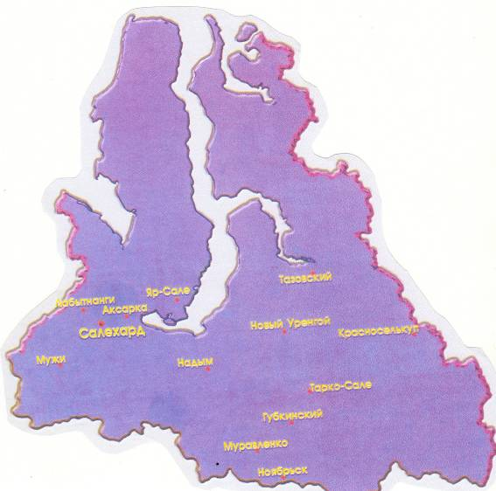

Гербы поселений Шурышкарского района
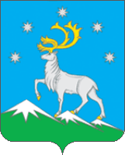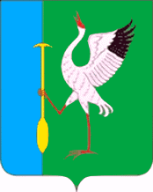
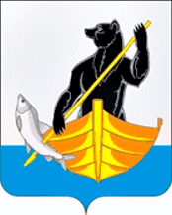
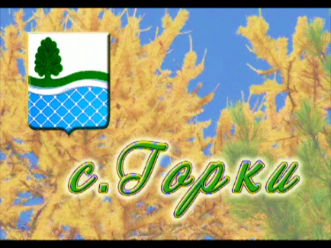
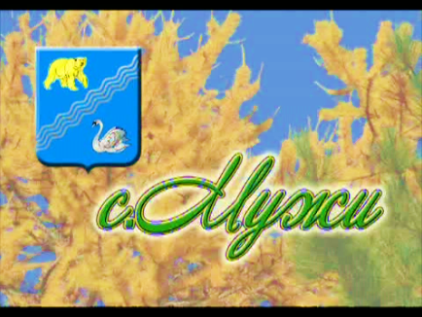
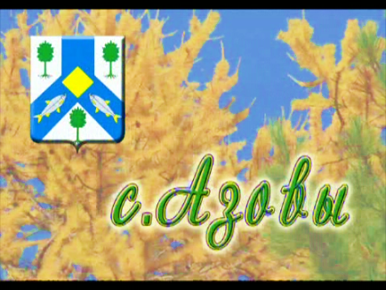
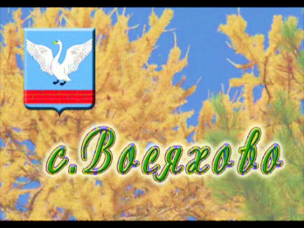
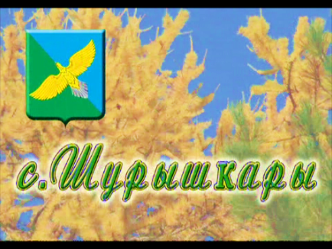
Карта Шурышкарского района.
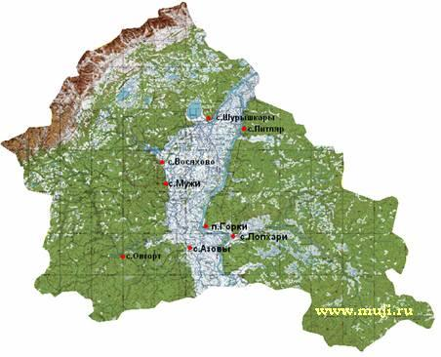
Список литературы
- Атлас. Люби и знай свой край. Учебное пособие для учащихся 1-6 классов общеобразовательных школ. – ФГУП Дальневосточное аэрогеодезическое предприятие. – 2002, 20110 с измен.
- Багаутдинова, Ф.Г. Туристско-краеведческая деятельность в начальной школе/ Ф.Г. Багаутдинова. – М.: ЦДЮТиК МО РФ, 2002.
- Бондаренко, Т.М. Экологические занятия с младшими школьниками/ Т.М. Бондаренко. - Воронеж: ТЦ Учитель, 2001. - 179 с.
- Зорин, И.В., Штюрмер, Ю.А. Туризм и охрана окружающей среды /И.В. Зорин, Ю.А. Штюрмер. – М., 1986.
- Ивойлова, Г.Г. Воспитание бережного отношения к природе на туристских маршрутах // Вестник детско-юношеского туризма в России. – 1992. – № 3. – с.24-27.
- Каникулы, игра, воспитание/Под ред. О.С. Гамзина. - М.: Просвещение, 1988. - 155 с.
- Мясникова, С.Л. Экология для больших и маленьких /С.Л. Мясникова. - Чебоксары: Клио, 1999. - 24 с.
- Нуждина, Т.Д. Энциклопедия Чудо – всюду /Т.Д. Нуждина. - Ярославль: Академия развития, 2001. – 239 с.
- Руденко, В.И. Игры, экскурсии и походы в летнем лагере. / В.И. Руденко.-Ростов-на-Дону, 2005.-с218.
- Сборник загадок/ Сост Т.В. Карпенко. – М.: Просвещение, 2001.
- Энциклопедия туриста. – М.: Большая Российская энциклопедия, 1993.

